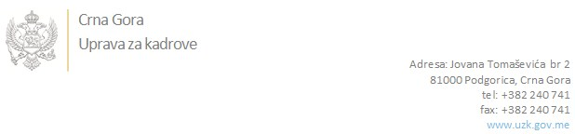

Br: 02-100/22-352/13

Podgorica, 01.04.2022.

U skladu sa članom 47 Zakona o državnim službenicima i namještenicima ("Službeni list CG", br. 02/18, 34/19 i 08/21), a na osnovu Izvještaja o provjeri znanja, sposobnosti, kompetencija i vještina kandidata br. 02-100/22-352/12 od 01.04.2022. godine, Uprava za kadrove utvrdila je

**LISTU ZA IZBOR KANDIDATA**

Po javnom oglasu br. 02-100/22-352/3, objavljenom 25.02.2022. godine, za potrebe **Fonda rada**, za radno mjesto:

**Samostalna savjetnica I, Sektor za praćenje i sprovođenje propisa iz oblasti Fonda rada i prvostepeni upravni postupak** - Izvršilaca: 1, na određeno vrijeme, VII1 nivo kvalifikacije obrazovanja, Fakultet iz oblasti društvenih nauka - pravo

**BOJANA POPOVIĆ - ostvareni broj bodova 19.40**

**TATJANA GOGIĆ - ostvareni broj bodova 18.70**

**ZORKA ROBOVIĆ - ostvareni broj bodova 13.83**

Odluka o izboru kandidata donosi se u skladu sa članom 48 Zakona o državnim službenicima i namještenicima ("Službeni list CG", br. 02/18, 34/19 i 08/21), i dostavlja Upravi za kadrove najkasnije u roku od deset dana od dana prijema liste za izbor kandidata.

**mr Jovana Nišavić**

**DIREKTORICA**

Dostavljeno:

- Fondu rada

- a/a